Ufficio Comunale di Censimento



Sono già 1.500 le famiglie palermitane che hanno partecipato al Censimento permanente della popolazione

Lo scorso 1° ottobre 2018 è partito il Censimento permanente della popolazione e delle abitazioni.
A differenza delle passate tornate censuarie, il Censimento permanente non coinvolge più tutte le famiglie nello stesso momento, ma solo un campione di esse. Ogni anno le famiglie chiamate a partecipare saranno circa un milione e quattrocentomila in tutta Italia.
A Palermo le famiglie coinvolte saranno annualmente complessivamente circa 9.000 su un totale di circa 260.000. Ciascuna famiglia può essere chiamata a partecipare a una delle due diverse rilevazioni campionarie oppure non essere coinvolta dall’edizione in corso del censimento.
Ad oggi sono già oltre 1.500 le famiglie che hanno partecipato al Censimento permanente, rispondendo alle domande contenute nel questionario di rilevazione.
Le modalità di partecipazione delle famiglie sono diverse e variano in funzione sia della specifica indagine in cui sono coinvolte (Areale e da Lista) che dalla particolare fase della rilevazione in corso.
La rilevazione Areale prevede che i rilevatori incaricati dal Comune si rechino presso le famiglie che rientrano nel campione e procedano all’intervista con l’ausilio di un tablet. Le famiglie coinvolte in questa rilevazione sono state avvisate dell’avvio della rilevazione attraverso una locandina affissa su androni, cortili dei palazzi, abitazioni, una lettera ufficiale firmata dal Presidente dell’Istat e un pieghevole informativo. Dallo scorso 10 ottobre e fino al prossimo 20 novembre le famiglie sono state o saranno saranno contattate da un rilevatore che somministrerà loro il questionario.
Le famiglie coinvolte nella rilevazione da Lista hanno invece ricevuto una o più lettere ufficiali a firma del Presidente dell’Istat e un pieghevole informativo. La lettera contiene le credenziali di accesso al questionario online e tutti i contatti per ricevere assistenza e chiarimenti. A partire dallo scorso 8 ottobre le famiglie possono compilare il questionario online, utilizzando le credenziali di accesso riportate nella lettera informativa ricevuta. Ad oggi sono già oltre mille le famiglie palermitane che hanno compilato in modo autonomo il questionario via web. In alternativa, le famiglie possono recarsi presso uno dei Centri comunali di rilevazione (CCR), attivi per tutta la durata dell’operazione censuaria. A partire dall’8 novembre e fino al prossimo 20 dicembre le famiglie che non avranno ancora compilato il questionario web saranno contattate da un rilevatore incaricato dal Comune che somministrerà loro il questionario con l’ausilio di un tablet.

PARTECIPARE AL CENSIMENTO È UN OBBLIGO DI LEGGE
Il Censimento permanente, compreso tra le rilevazioni statistiche di interesse pubblico, è inserito nel Programma statistico nazionale. L’obbligo di risposta è sancito dall’art.7 del decreto legislativo n. 322/1989 e dal DPR 31 gennaio 2018. La violazione di tale obbligo sarà sanzionata ai sensi degli art. 7 e 11 del decreto legislativo n. 322/1989 e del medesimo DPR 31 gennaio 2018.
Tutte le informazioni raccolte saranno tutelate dal segreto statistico e potranno essere diffuse soltanto in forma aggregata, in modo tale che non sia possibile risalire ai soggetti che le forniscono o ai quali si riferiscono.

CENSIMENTI PERMANENTI. L’ITALIA, GIORNO DOPO GIORNO.

Per maggiori informazioni:
https://www.istat.it/it/censimenti-permanenti
https://censimentigiornodopogiorno.it/

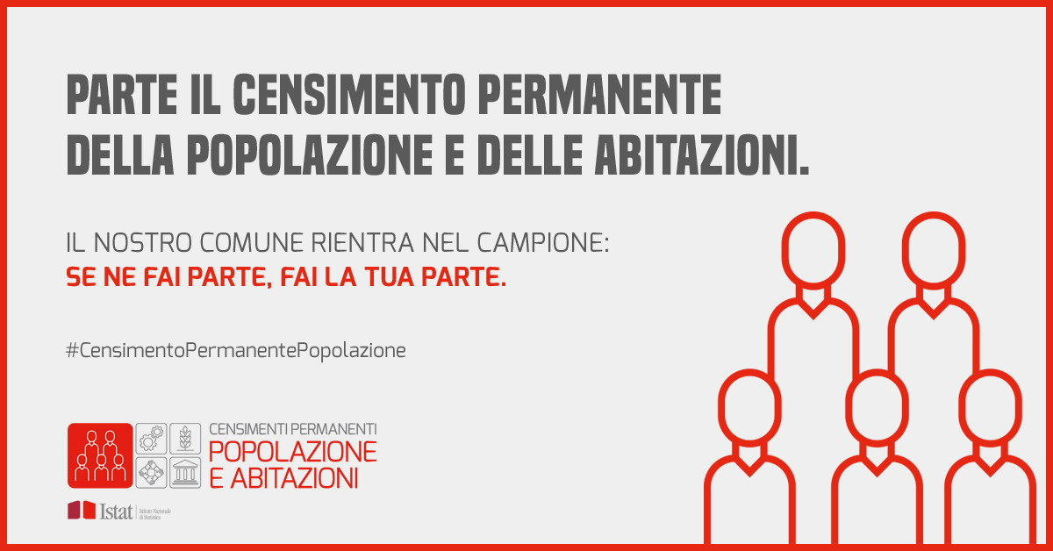
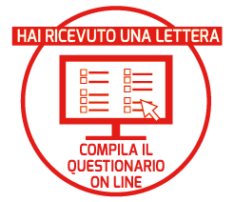 |  |  | Se hai ricevuto una lettera dell’Istat con le credenziali di accesso, a partire dall’8 ottobre puoi compilare il questionario on line da qualsiasi PC collegato a internet.  In alternativa, puoi recarti in uno dei CCR per ricevere assistenza da parte di un operatore comunale.  Se non avrai compilato il questionario entro il 7 novembre, sarai contattato da un rilevatore comunale che ti intervisterà con l’ausilio di un tablet.
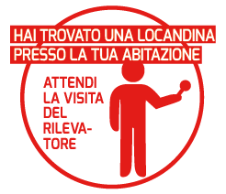 |  |  | Se hai trovato una locandina presso la tua abitazione e una lettera dell’Istat non nominativa, fra il 13 ottobre e il 20 novembre riceverai a casa la visita di un rilevatore comunale, che ti intervisterà con l’ausilio di un tablet.
 |  |  | Il Censimento permanente della popolazione coinvolge ogni anno a rotazione una parte delle famiglie, ovvero una selezione. Se non hai ricevuto alcuna lettera e non hai trovato alcuna locandina, quest’anno non fai parte del campione rappresentativo.
 | Centro comunale di rilevazione | Indirizzo |  | Orari di ricevimento | E-mail | Telefono
 | CCR UCC | Vicolo Palagonia all’Alloro, 12 |  | da lun a gio dalle 09,00 alle 13,00 e dalle 15,00 alle 17,00.  ven dalle 09,00 alle 13,00 | censimento@comune.palermo.it | 0917408523  0917405627  0917405645
 | CCR Anagrafe | Viale Lazio, 119/A |  | da lun a ven dalle 08,30 alle 13,00.  mer e gio dalle 15,00 alle 17,00 |  | 0917405237
 | CCR URP | Via Giusti, 36 |  | da lun a ven dalle 09,00 alle 13,00.  mar e mer dalle 15,00 alle 17,00 |  | 0917409061
 | CCR II Circoscrizione | Via San Ciro, 15 |  | mar e gio dalle 09,00 alle 12,30 |  | 0917409618
 | CCR VII Circoscrizione | Via Eleonora Duse, 31 |  | lun, mer e ven dalle 09,00 alle 12,30; mar dalle 15,00 alle 17,00 |  | 0917409416

Per maggiori informazioni: https://www.istat.it/it/censimenti-permanenti
https://censimentigiornodopogiorno.it/

